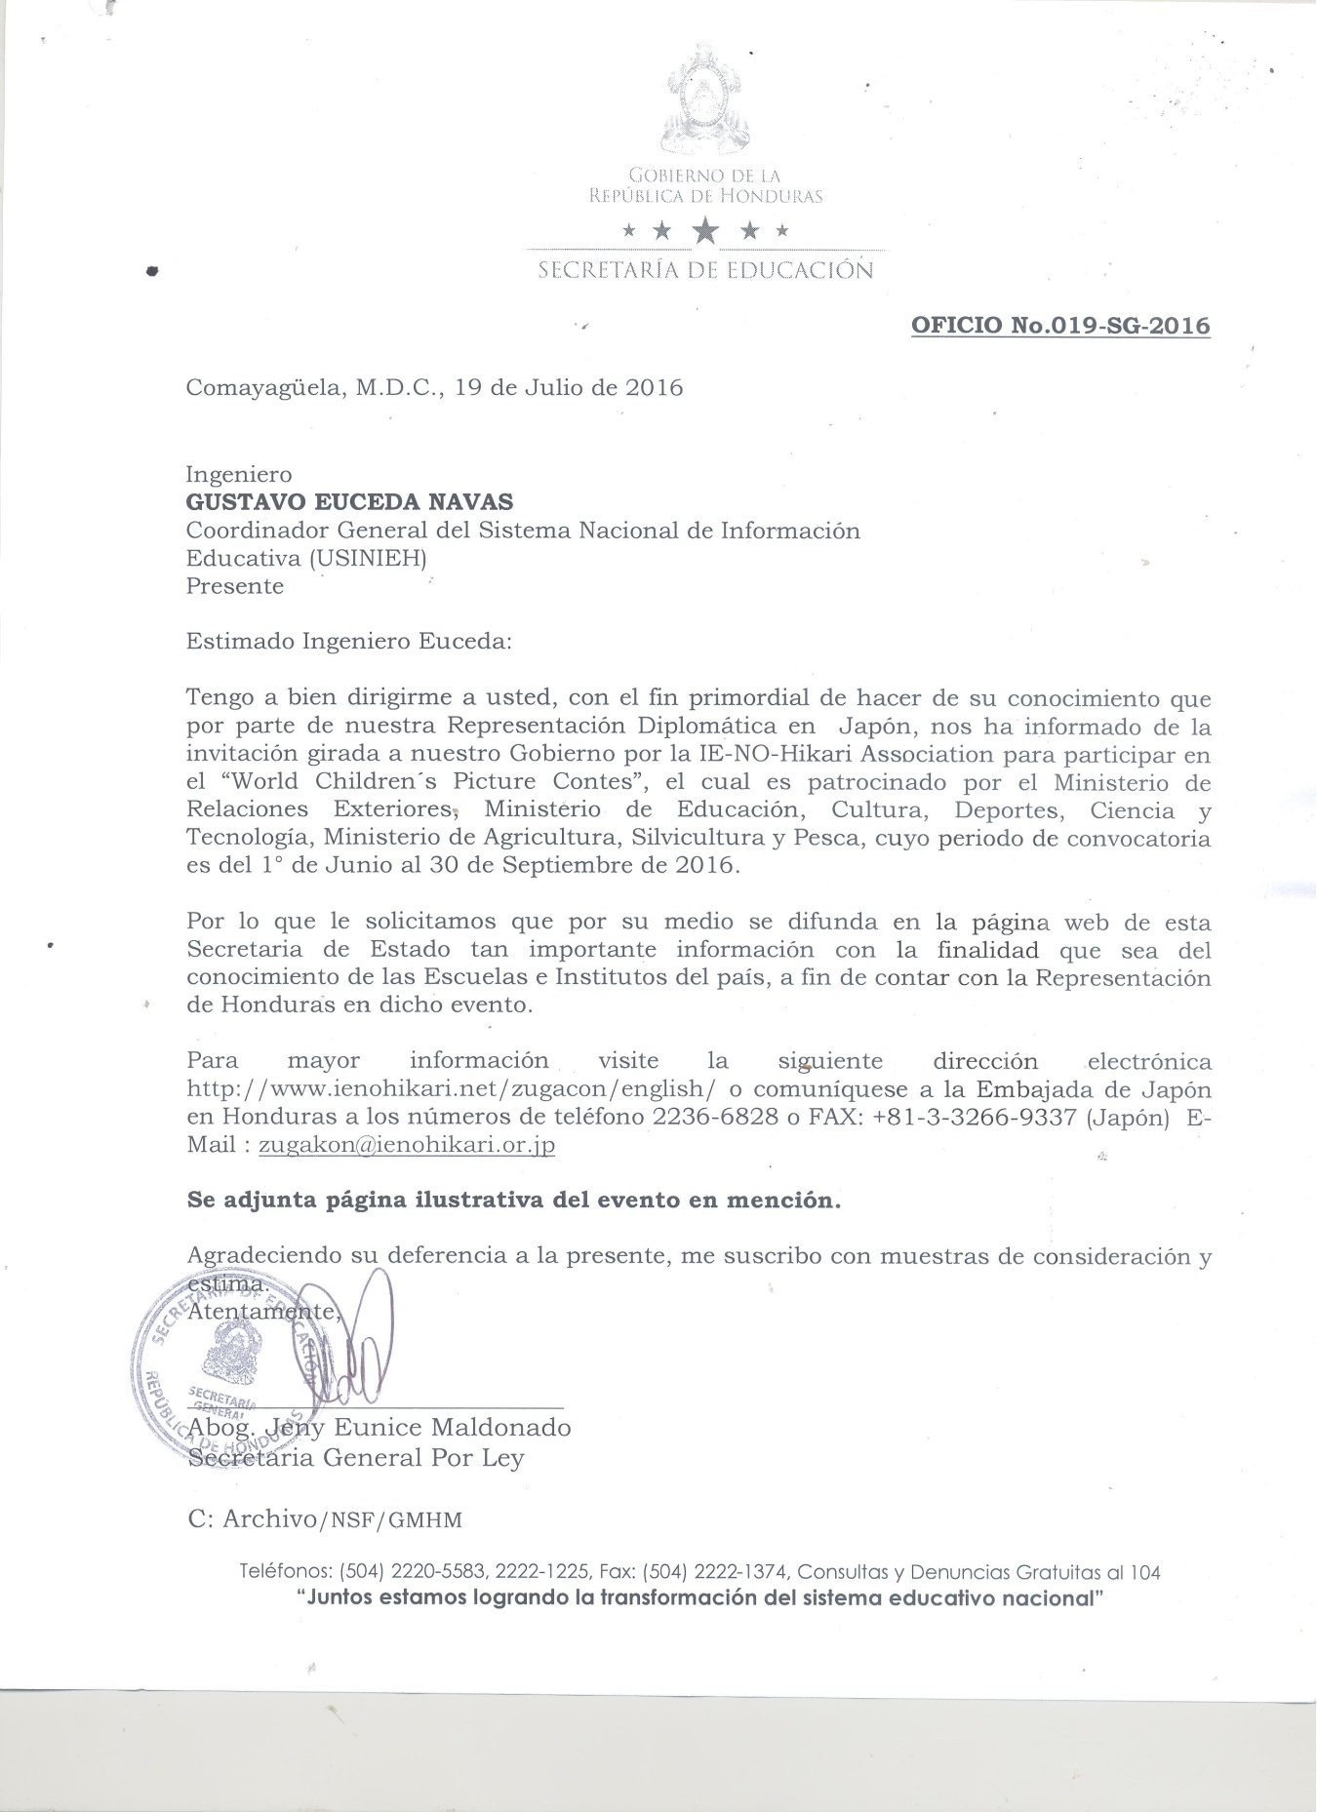

¡Concurso de pintura!

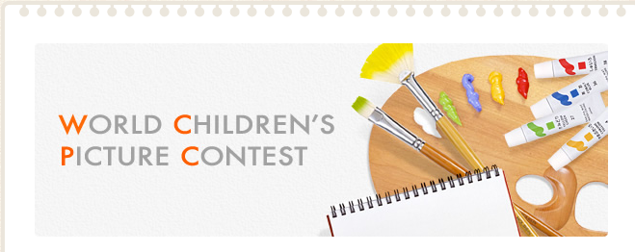El dibujo es, más allá de las paredes de los niños del mundo son palabras, juega un papel importante como un mensajero para que uno pueda entender la cultura y las costumbres de un país a otro.
Rico alimento esencial, productos naturales y agrícolas para vivir, para transmitir la importancia de los lazos de acogida de las personas que viven en zonas rurales, en el sentido que se conectan en el futuro de la agricultura planificación de la sucesión, estamos llevando a cabo el "concurso de dibujo infantil del mundo".
Hasta que el ideal del mundo la vida cotidiana, de los trabajos elaborados en la sensibilidad de los niños desnudos, es un concurso significativo que sea posible conocer una variedad de vida y la cultura del país o región.

Para mayor información visite la siguiente dirección electrónica http://www.ienohikari.net/zugacon/english/ o comuníquese a la Embajada de Japón en Honduras a los números de teléfono 2236-6828 o FAX: +81-3-3266-9337 (Japón) E-Mail : zugakon@ienohikari.or.jp

